Al inicio cambiamos el nombre.

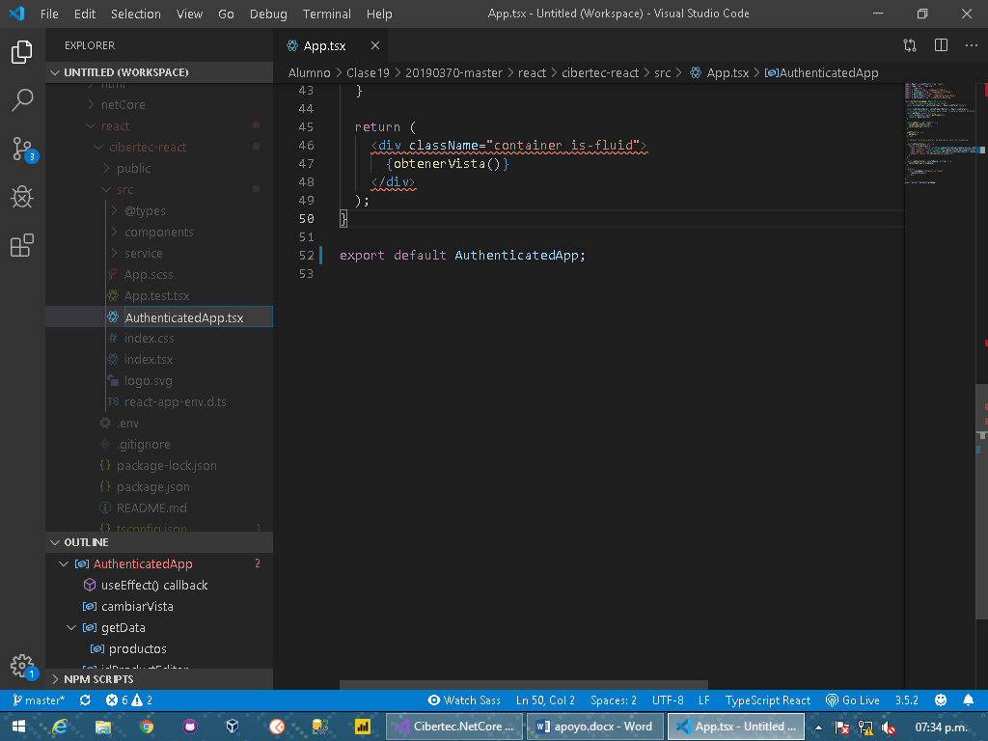

Dentro de SRC. Creamos un archivo de “tsx”.

Para comenta en react js Ctrl + k+c

npm i